|  |  |  |  |  |
| --- | --- | --- | --- | --- |
| **学生获奖汇总** | | | | |
| **时间** | **获奖内容** | **获奖情况** | **获奖级别** | **指导老师** |
| 2019.05 | 辅导学生小数报论文 | 二等奖1篇 | 省级 | 何玲洁 |
| 2020.07 | 辅导学生小数报论文 | 特等奖1篇  一等奖1篇  二等奖2篇 | 省级 | 何玲洁 |
| 2018—2019 | 辅导学生小数报论文 | 三等奖2名 | 省级 | 章叶 |
| 2019—2020 | 辅导学生小数报论文 | 二等奖1名  三等奖7名 | 省级 | 章叶 |
| 2020.06 | 辅导学生小数报论文 | 三等奖1篇 | 省级 | 周丹 |
| 2019—2020 | 辅导学生小数报论文 | 特等奖1篇  一等奖1篇  二等奖2篇  三等奖1篇 | 省级 | 朱莹 |

特等奖：2篇。一等奖：2篇，二等奖：6篇，13篇

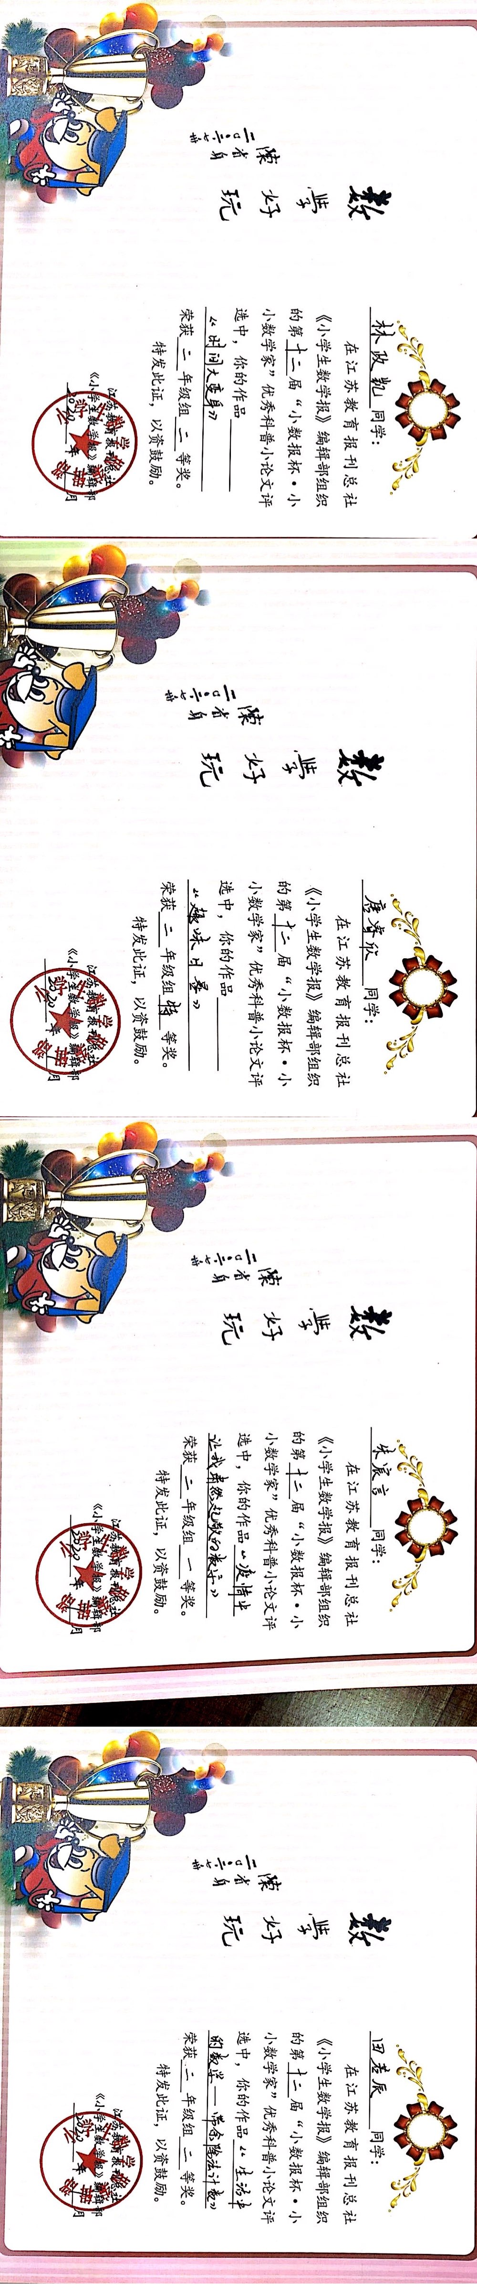 

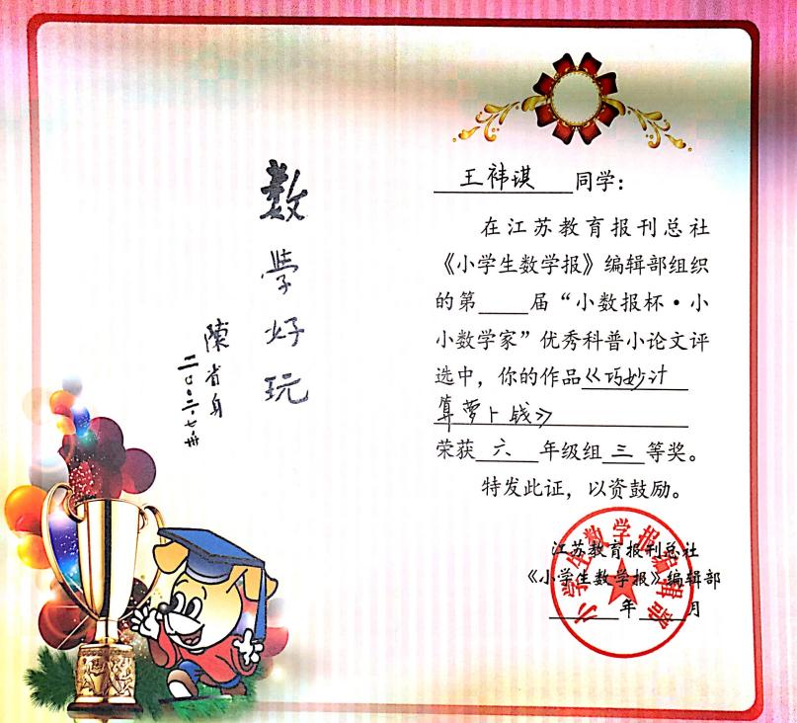

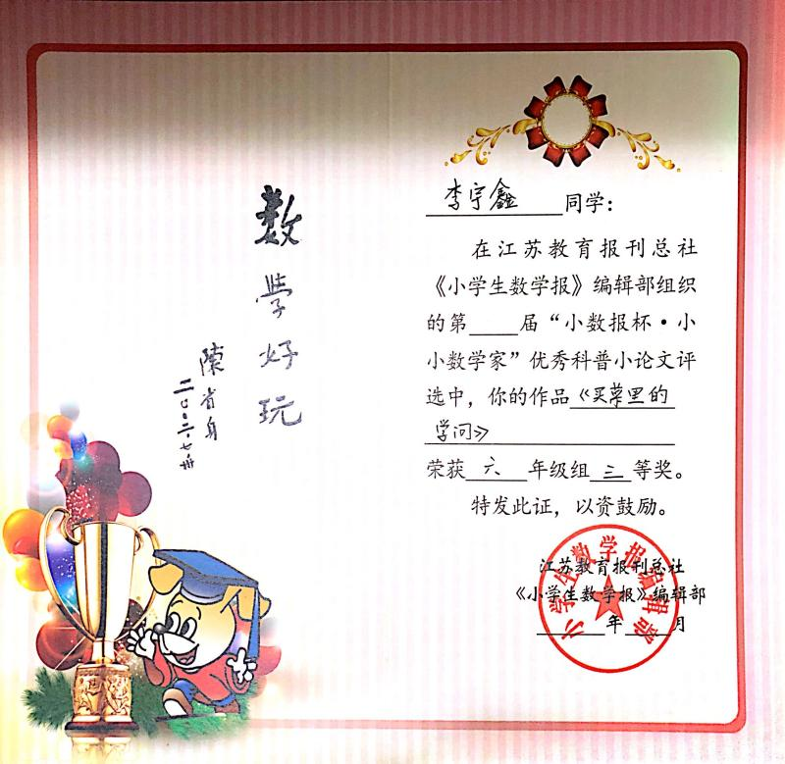

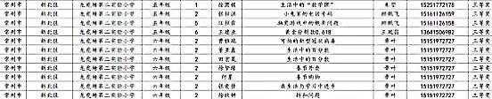

4

